附件2

**考试系统操作流程**

**一．考试系统的安装**

使用浏览器打开https://exam.mvwchina.com，找到“扩展服务客户端”板块，点击“下载PC客户端”进行医学考试系统安装包的下载，下载完毕后双击安装包进行安装。安装时有些电脑需要安装.net framework 4.0，有提示时请点击同意安装。



**二. 设置座位号**

安装成功后，启动医学考试系统应用，输入考试验证码（1218）和考场座位号（任意三位数及三位数以下数字，如01、02、03、04），点击确定，进入考试系统登录页，完成座位号设置。座位号可以任意设置（整数即可）。

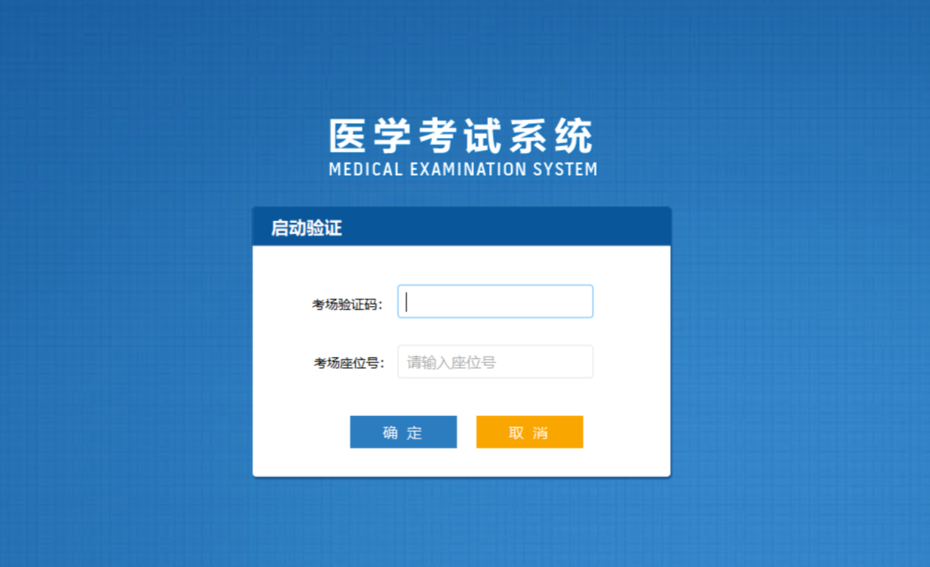

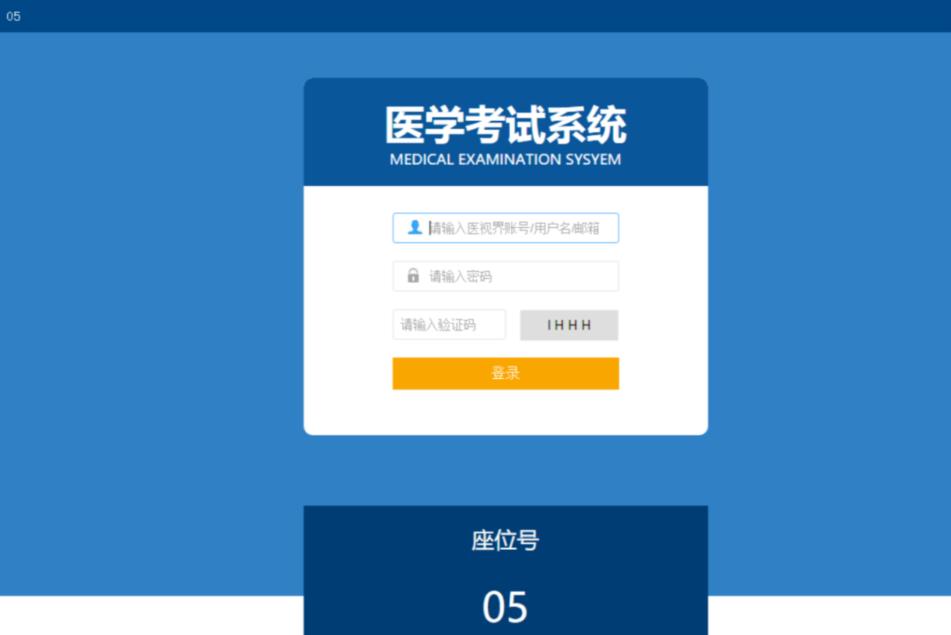

**三.登录系统**

（1）考生凭账号和密码登录医学考试系统（账号为身份证号码，初始密码为6个0）；

（2）点击“我的考试”菜单，进入试卷列表；

（3）然后选择对应的考试，点击开始考试，弹出信息确认。

**操作流程示意图如下：**

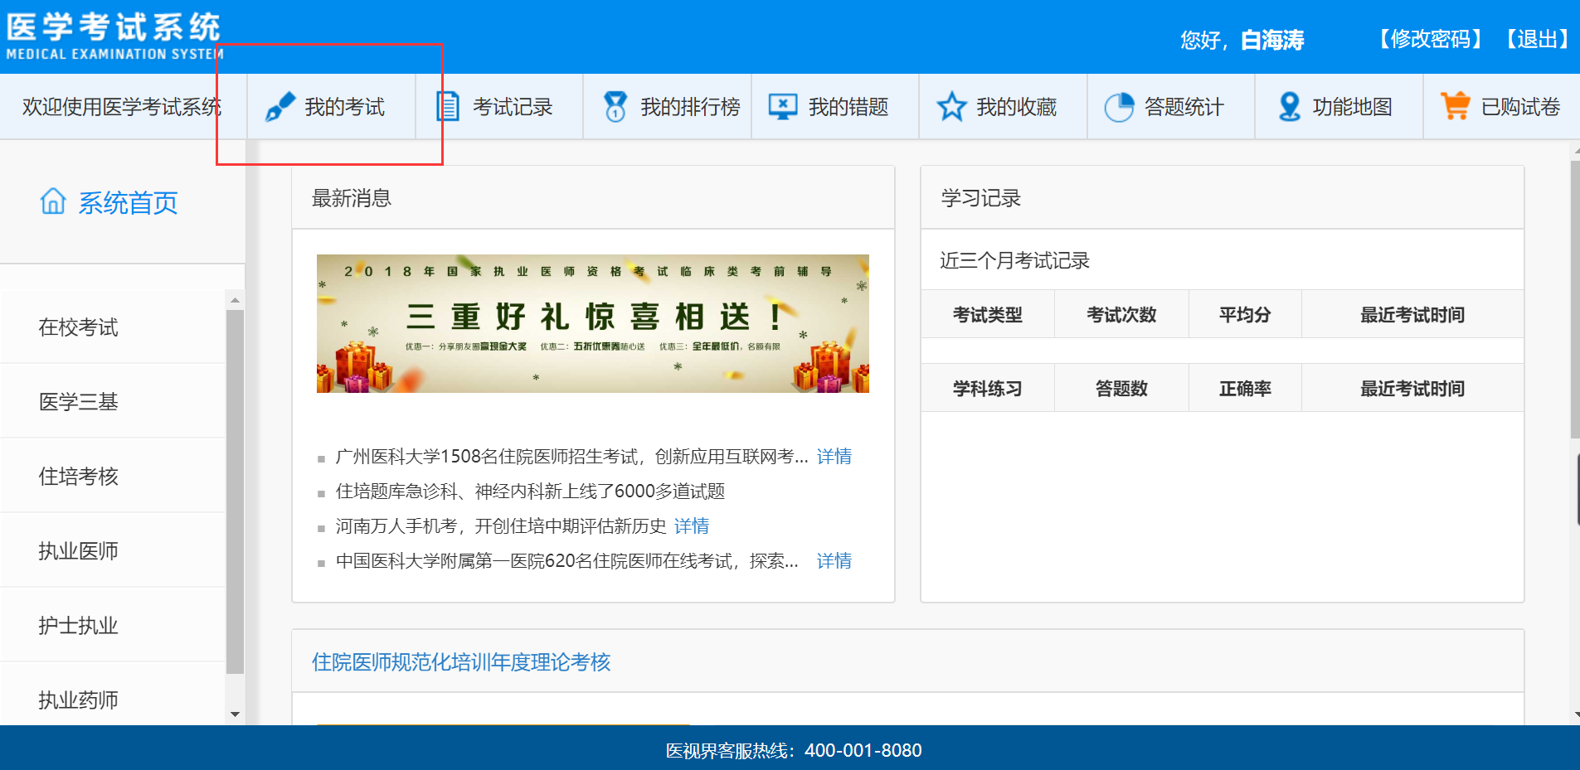

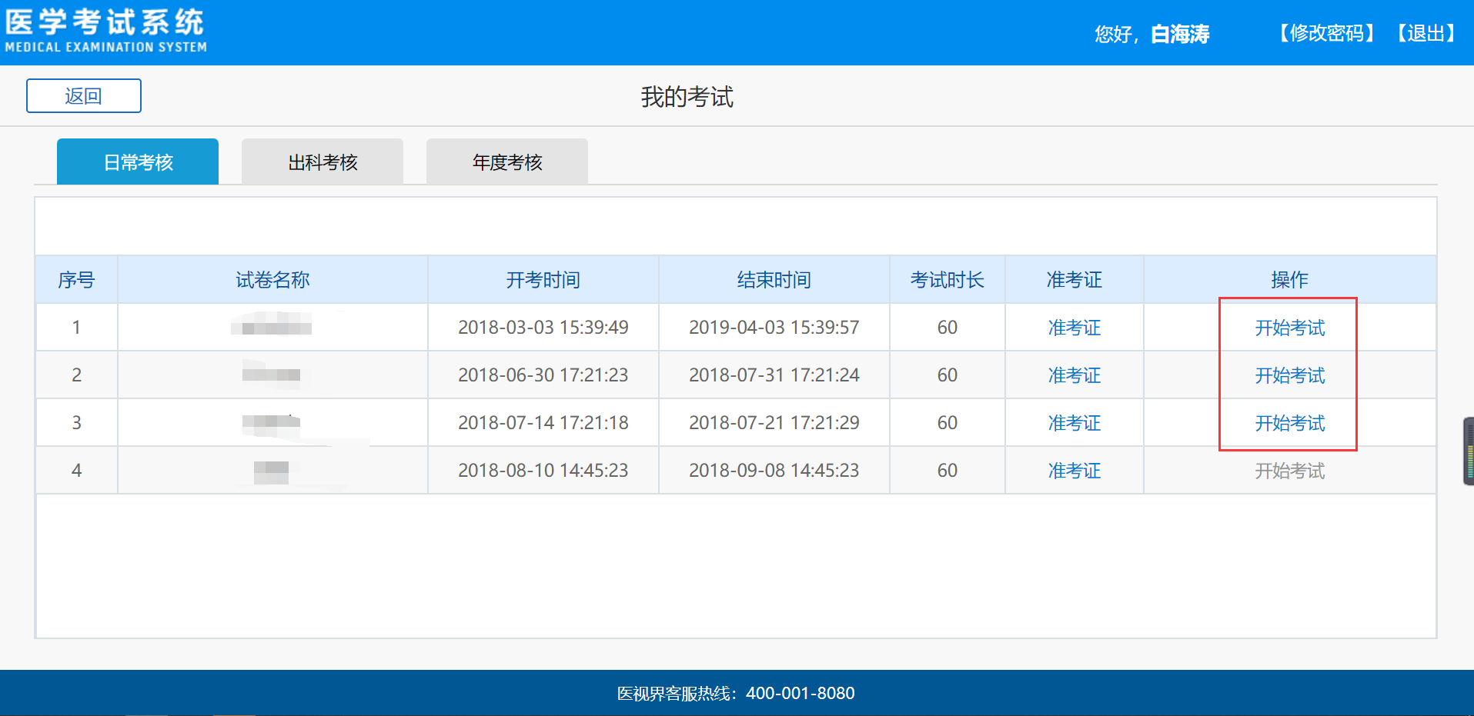 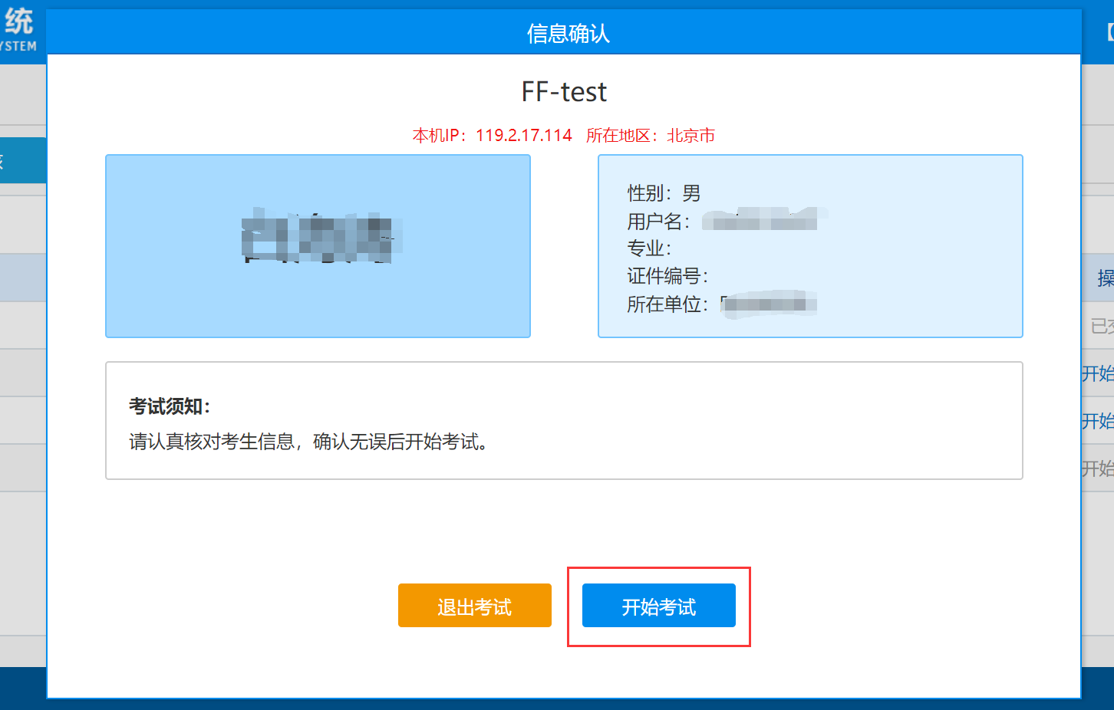

**考生须知：**

请用此会议号进入腾讯会议会议室，未进入腾讯会议的考生成绩将无效

123456789

**进入此界面请等待，不要进行任何操作。**注意信息确认界面考生须知一栏，里面测试和正式考试时会公布进入腾讯会议的会议号。考生使用会议号进入手机腾讯会议会议室。

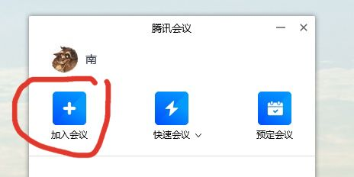

腾讯会议放置于后方45度位置，保证考生本人，笔记本电脑均在画面内。

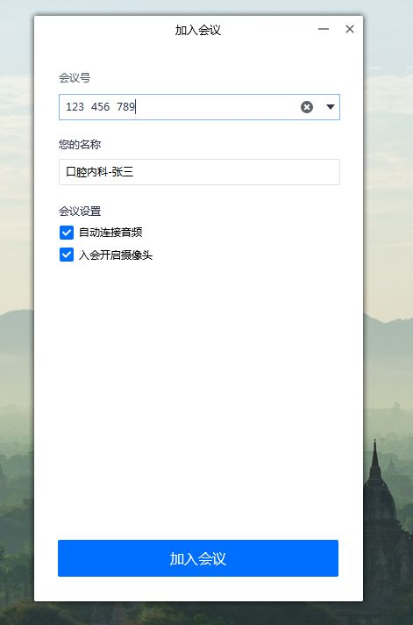

填入医学考试系统上的会议号，名称填写第一志愿报考专业+姓名，会议设置栏必须开启“自动连接音频”和“入会开启摄像头”，加入会议。

等待监考员同意加入会议后，正对笔记本电脑坐好，保持现场安静，等待监考员指令。

腾讯会议放置位置不符合要求的，监考员会直接点考生姓名，考生保持安静，听从监考员指令进行调整。

所有考生调整完后，监考员会宣读本次考试考场规则，请所有考生认真聆听。宣读完考场规则后，将进行身份验证，所有考生根据监考员点名顺序，手持身份证正面，转身正对腾讯会议摄像头，听从监考员指令进行身份验证，通过验证后，正对笔记本电脑坐好，等待监考员发出“考试开始”指令。



听到监考员“考试开始”指令后，点击“开始考试“”，进入答题界面：

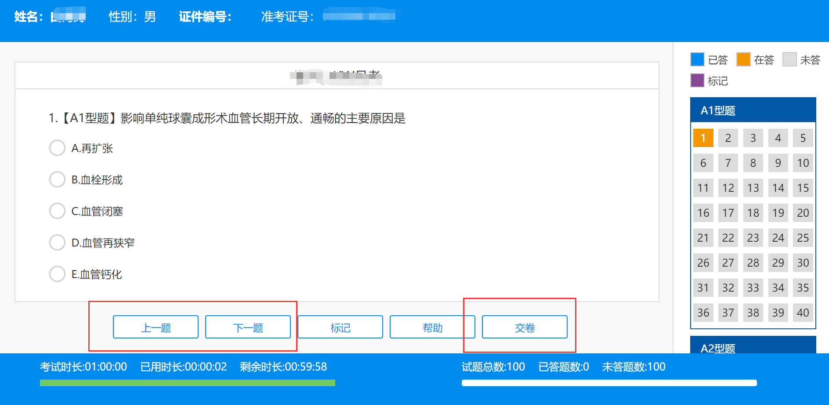

考试开始后考试开始后考生不得随意切换答题界面，面容不得离开摄像头，否则答题界面会被锁屏，不小心锁屏后请联系联系监考老师解锁，特别提醒：**每位考生有且只有一次解锁机会**，**再次出现锁屏者将自动交卷**。所有题作答结束后，点击“交卷”，然后自行退出医学考试系统客户端和腾讯会议。

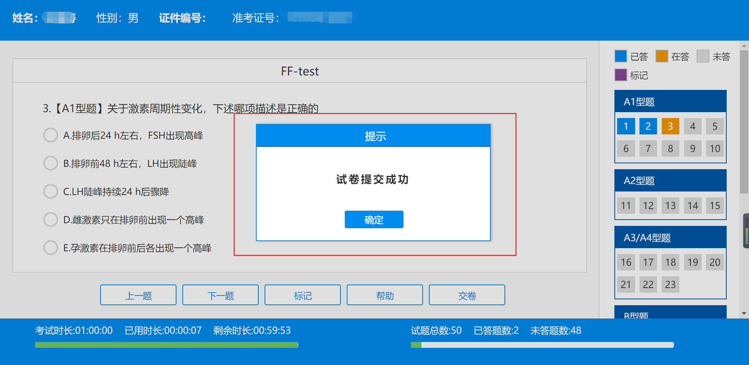

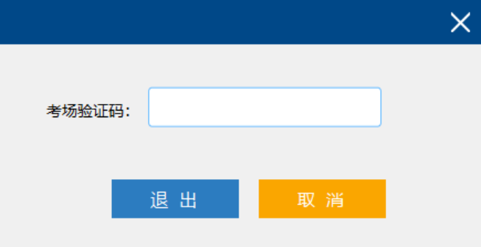

1. **注意事项：**

1.必须使用PC客户端进行考试，考试结束后会对考生使用软件进行核查，非PC客户端答题的考生直接取消考试资格。

2.取消屏幕保护和自动休眠，关闭还原保护设备或软件，正确设置所有电脑的时间，在考试前对所有电脑杀毒后，关闭杀毒软件和防火墙。

3.考生凭账号和密码登录考试，如遇登录失败，请检查账号和密码输入是否正确。

4.点击“我的考试”，核对所考专业是否正确，核对无误后，点击开始考试，确认个人信息无误后（认真核对自己的信息，如果信息不对，请当场联系监考老师），然后点击“开始考试”进行考试。

5.考试过程中，如遇死机、闪退、客户端意外关闭等情况，可重新登录进入，点击对应试卷，继续该试卷的答题记录进行答题。

6.考试计时**60分钟**，点击“交卷”，考试完成。计时完成系统自动交卷。

# 五、服务支持：

客服电话：400-001-8080 13810337163